

**Grado en Ingeniería de Tecnologías Industriales**

**Trabajo de Fin de Grado**

El presente trabajo, titulado ***DISEÑO DE UN SISTEMA DE BOBINADO AUTOMÁTICO BASADO EN HARDWARE LIBRE***, constituye la memoria correspondiente a la asignatura Trabajo de Fin de Grado que presenta Dª. ***Marta Martín Bravo*** como parte de su formación para aspirar al Título de Graduado/a en Ingeniería de Tecnologías Industriales. Este trabajo ha sido realizado en ***Escuela Superior de Ciencias Experimentales y Tecnología*** en el ***Departamento de Matemática Aplicada, Ciencia e Ingeniería de los Materiales y Tecnología Electrónica*** bajo la dirección de ***Felipe Machado Sánchez***.

Móstoles, 22 de septiembre de 2018

AGRADECIMIENTOS

RESUMEN

En el Área de Tecnología Electrónica, el elevado coste de una bobinadora automática comercial obligaba a devanar manualmente las bobinas que necesitaban para sus proyectos de investigación. Este tedioso trabajo puede durar horas y no garantiza la precisión que las características de la bobina requieren.

Por esta razón y sumado al hecho de que sólo harían uso de ella de forma ocasional, no compensaría hacer tal desembolso de dinero, y surgió la necesidad de diseñar un sistema de bobinado automático de bajo coste.

Este proyecto consiste en el diseño una bobinadora automática, mediante un sistema de movimiento de traslación y rotación. Los movimientos de la bobina han sido programados en un microcontrolador (placa Arduino) que determina los giros de dos motores paso a paso.

Cabe destacar, que el diseño del soporte es modular e intercambiable, y permite una gran adaptabilidad del dispositivo a distintos diámetros y longitudes de bobina, en función de las características requeridas por el usuario.

Para el desarrollo del proyecto, se ha hecho uso de software y hardware libre. Por ello, cualquier persona podría replicar la bobinadora, ya que todas las herramientas utilizadas son de dominio público y los dispositivos electromecánicos son comerciales, económicos y de fácil acceso.

Este TFG constituye un prototipo de sistema de devanado automático para bobinas accesible, al que podríamos añadirle mejoras en cuanto a (INCLUIR AL FINAL). Todos los diseños, tanto de códigos como de piezas para impresión 3D, han sido compartidos en GitHub [X].

Por último, cabe destacar que durante el desarrollo del TFG la autora ha profundizado en sus conocimientos de programación de microcontroladores, diseño CAD, electrónica y mecánica además de su formación en nuevos ámbitos como la impresión 3D.

ABREVIATURAS

CA Corriente alterna

CC Corriente continua

f.e.m Fuerza electromotriz

URJC Universidad Rey Juan Carlos

V Voltios

Contenido

1. INTRODUCCIÓN 11

1.1 CONCEPTOS GENERALES 12

1.2 PRINCIPIO DE FUNCIONAMIENTO 12

1.3 TIPOS DE BOBINAS 15

1.4 ESTADO DEL ARTE: BOBINADORAS COMERCIALES Y (CASERAS?) 16

1.5 ESQUEMA DE LA MEMORIA 18

2. OBJETIVOS 19

2.1 ESTRUCTURA DEL PLAN DE TRABAJO 19

3. RESULTADOS Y DISCUSIÓN 21

3.1 MOVIMIENTO GENERAL DE LA BOBINADORA 21

3.2 DISEÑO MECÁNICO E IMPRESIÓN 3D 23

3.3 DISEÑO ELECTRÓNICO 28

2. CONCLUSIONES 36

3. LÍNEAS FUTURAS 38

4. BIBLIOGRAFÍA 39

5. APÉNDICES 40

Ilustración 1. Ramas abarcadas **¡Error! Marcador no definido.**

Ilustración 2. Bobina de cobre **¡Error! Marcador no definido.**

Ilustración 3. Bobinas de un transformador **¡Error! Marcador no definido.**

Ilustración 4. Líneas de flujo magnético 12

Ilustración 5. Dimensiones de la bobina 14

Ilustración 6. Bobinas con núcleo de aire 15

Ilustración 7. Bobinadora comercial 16

Ilustración 8. Esquema general de la bobinadora 22

Ilustración 9. Bobina a devanar 22

Ilustración 10. Soporte para los ejes 24

Ilustración 11. Carcasa del soporte principal 24

Ilustración 12. Diseño del soporte principal 24

Ilustración 13. Conjunto del soporte principal con las carcasas 25

Ilustración 14. Soporte tensionador de la correa 25

Ilustración 15. Soporte del final de carrera 26

Ilustración 16. Soporte de los motores 26

Ilustración 17. Módulos alzadores 26

Ilustración 18. Conjunto del soporte principal, con el soporte del motor y los módulos alzadores 27

Ilustración 19. Pines de conexión de la placa Arduino UNO 29

Ilustración 20. Resolución de los pasos en función de la posición de los jumpers 30

Ilustración 22. CNC Shield V3.51 30

Ilustración 22. Esquema de la CNC Shield V3.51 30

Ilustración 23. Motor paso a paso Nema 17 Wantai 31

Ilustración 24. Cables de salida del motor paso a paso 31

Ilustración 25. Conexión de los cables de los motores paso a paso 31

Ilustración 26. Pololu A4988 32

Ilustración 27. Esquema de conexiones del Pololu A4988 32

Ilustración 28. Data sheet de los motores Nema Wantai 17 33

Ilustración 29. Conexión del sistema 34

# INTRODUCCIÓN

La finalidad de este TFG es el diseño y la construcción de una bobinadora automática, que no tendrá una precisión equiparable a una comercial, pero será suficiente para las bobinas con las que se va a trabajar en el Área de Tecnología Electrónica.

Esta bobinadora puede tener diversos usos, como enrollar hilo de costura o hilo de pescar, pero el objetivo de este proyecto es devanar bobinas de hilo de cobre para el Área de Tecnología Electrónica. En concreto se va a devanar una bobina tipo ETD59/31/22 que será utilizada en un transformador uno de sus proyectos.

Las dimensiones del carrete de la bobina son las siguientes:

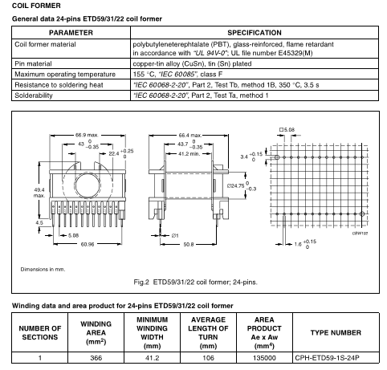

Ilustración 1. Características de la bobina

El funcionamiento general de las bobinadoras consiste en los movimientos giratorio y traslacional simultáneos de un cilindro. El movimiento traslacional puede realizarlo el cilindro que se quiere devanar o bien la bobina suministradora de hilo.

La relación entre estos dos movimientos dependerá de las características que el usuario defina inicialmente para su bobina, como la separación entre espiras, la longitud de la bobina o el número de capas.

Puesto que las bobinas son componentes imprescindibles de los circuitos magnéticos, la realización de este proyecto supondrá una gran ayuda al Área de Tecnología Electrónica para devanar las bobinas de sus proyectos, con las características que requieran, en un tiempo muy reducido y a un coste mínimo.

## CONCEPTOS GENERALES

Una bobina es un componente pasivo del circuito eléctrico que incluye un alambre aislado, el cual se arrolla en forma de hélice. Esto le permite almacenar [energía](https://definicion.de/energia) en un campo magnético a través de un fenómeno conocido como autoinducción. Generalmente, está formada por devanado de cobre, arrollado sobre un núcleo ferromagnético.

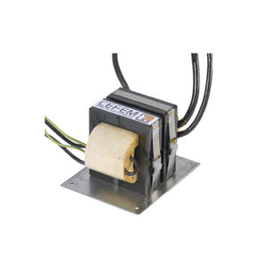

Ilustración 2. Bobinas de un transformador

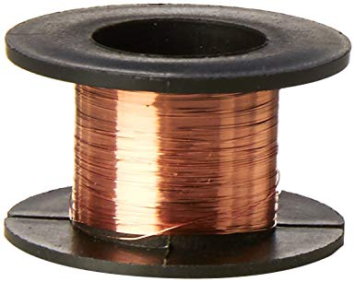

Ilustración 3. Bobina de cobre

## PRINCIPIO DE FUNCIONAMIENTO

El funcionamiento de una bobina se basa en el fenómeno de la inducción electromagnética, para explicarlo, se introducen algunos conceptos básicos:

El flujo magnético $ϕ_{m}$, determina el número de líneas de campo que atraviesan una superficie S sometida a la acción de un campo magnético y depende del producto vectorial del campo magnético $\vec{B}$, y $\vec{n }$ el vector normal a un diferencial de la superficie $\vec{dA}$:

$$ϕ_{m}= \int_{A}{\vec{B}∙\vec{n }}dA$$

Ecuación 1

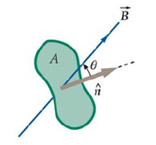

Ilustración 4. Líneas de flujo magnético

Teniendo en cuenta esta ecuación, si queremos modificar el flujo magnético que atraviesa una espira podemos:

* Variar el ángulo entre la fuente de $\vec{B}$ y la espira.
* Cambiar la superficie de la espira.
* Si $\vec{B}$ está generado por la inducción de una corriente I, podemos variar dicha corriente y, de esta forma, modificar $\vec{B}$.

El campo magnético inducido en un solenoide se calcula mediante la siguiente ecuación:

$$\vec{B}= μ_{0}∙\frac{N}{l}∙I$$

Ecuación 2

Siendo $μ_{0}$ la permitividad magnética, $N$ el número de espiras, $l$ la longitud del solenoide e $I$ la intensidad que circula por el solenoide.

El fenómeno de la inducción electromagnética se basa en la Ley de Faraday-Lenz, por la cual se puede inducir una corriente I mediante una variación en el campo magnético y viceversa.

La Ley de Faraday establece que la fuerza electromotriz $ε$ (f.e.m) inducido en una bobina es directamente proporcional a la variación del flujo magnético en el tiempo.

La Ley de Lenz determina que la f.e.m y la corriente I inducidas en una espira o lazo tienden a oponerse al cambio que las genera.

$$ε_{ind}= -\frac{dϕ_{m}}{dt}$$

Ecuación 3

En el caso de una bobina, la $ε_{ind}$ depende del número de vueltas N del hilo de cobre:

$$ε_{ind}= -N\frac{dϕ_{m}}{dt}$$

Ecuación 4

En concreto, en las bobinas se produce una autoinducción, es decir, una variación de la intensidad de la corriente produce un campo magnético variable, que da lugar a una fuerza electromotriz inducida y una corriente inducida que se opone a la corriente inicial inductora.

#### CIRCUITO INDUCTOR

Un circuito inductor es un circuito que consiste en un [conductor eléctrico](https://es.wikipedia.org/wiki/Conductor_el%C3%A9ctrico) enrollado alrededor de un núcleo (ya sea de aire o de [hierro](https://es.wikipedia.org/wiki/Hierro)). El fenómeno de autoinducción surge cuando el inductor y el [inducido](https://es.wikipedia.org/wiki/Inducido) constituyen el mismo elemento.

Cuando por un circuito circula una corriente eléctrica, alrededor se crea un [campo magnético](https://es.wikipedia.org/wiki/Campo_magn%C3%A9tico). Si varía la corriente, dicho campo también varía y, según la [Ley de Faraday](https://es.wikipedia.org/wiki/Ley_de_Faraday)-Lenz, en el circuito se produce una fuerza electromotriz o voltaje inducido, denominado fuerza electromotriz autoinducida.

Según lo explicado anteriormente, el flujo magnético $ϕ_{m}$ es proporcional al campo magnético $\vec{B}$, y éste es, a su vez proporcional a la corriente I inductora. El flujo magnético se relaciona con la corriente a través del coeficiente de autoinducción L o inductancia.

$$ϕ_{m}=L∙I$$

Ecuación 5

Aplicando la Ecuación 1 a un solenoide y sustituyendo en ella la Ecuación 2, la inductancia de una bobina sería:

$$ϕ_{m}=B∙N∙A=μ_{0}∙\frac{N}{l}∙N∙A∙I=\boxed{μ_{0}∙n^{2}∙l∙A}∙I$$

Ecuación 6

$$\boxed{L=μ_{0}∙n^{2}∙l∙A}$$

Ecuación 7

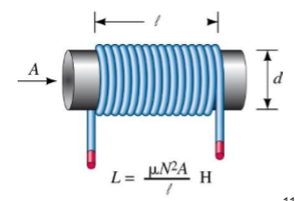

Ilustración 5. Dimensiones de la bobina

Siendo $A$, la sección de la bobina y $n$ la densidad de espiras:

$$n=\frac{N}{l}$$

Ecuación 8

Por lo tanto, según lo obtenido en la *Ecuación 7*, la inductancia de una bobina es proporcional número de vueltas, la longitud del hilo de cobre y el área de la bobina. El valor de $μ$ viene determinado por el núcleo de la bobina, puede ser un material ferromagnético o incluso aire.

## TIPOS DE BOBINAS

Hoy en día se utilizan muchos tipos de bobinas, varían en la geometría, núcleo, número de vueltas, en función de su aplicación.

#### EN FUNCIÓN DEL NÚCLEO

##### Bobinas de núcleo de aire

Se utilizan en aquellos casos en que el nivel de corriente, frecuencia y potencia es elevado. Tienen una utilidad bastante generalizada en los circuitos electrónicos. Se caracteriza por la constancia en su valor de inductancia.

Se trata de bobinas arrolladas normalmente por conductores macizos quedando auto-soportados o bien arrollados sobre materiales aislantes con el fin que el bobinado adopte una forma concreta.

[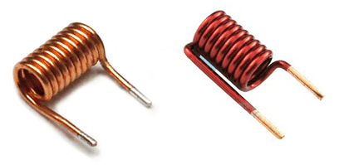](https://www.google.es/url?sa=i&rct=j&q=&esrc=s&source=images&cd=&cad=rja&uact=8&ved=2ahUKEwiGwqr-_s7dAhXO4IUKHSyXBr0QjRx6BAgBEAU&url=http://www.ingmecafenix.com/electronica/bobinas/&psig=AOvVaw1aBPztbdHgJ9_HXgP8XcxL&ust=1537718774020536)

Ilustración 6. Bobinas con núcleo de aire

##### Bobinas de núcleo sólido

Los materiales ferromagnéticos son muy sensibles a los campos magnéticos, es decir, tienen una alta permeabilidad magnética y producen unos valores altos de inductancia.

## ESTADO DEL ARTE: BOBINADORAS COMERCIALES Y (CASERAS O NO PROFESIONALES?)

Existe una gran variedad de bobinadoras en el mercado con gran precisión. El precio de una bobinadora comercial con características similares a la bobinadora que se va a diseñar ronda los 20.355 euros [5], un precio muy elevado que no compensa al Departamento para el uso que se le va a dar.

Añadir anexo 5.1. presupuesto

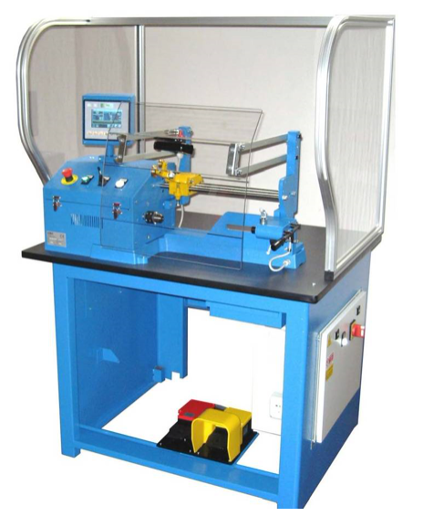

Ilustración 7. Bobinadora comercial

Puesto que para las aplicaciones que va a tener este dispositivo no necesitamos tanta precisión, queda justificado el desarrollo de este proyecto.

Especificaciones de esta bobinadora comercial:

* Wire range:0.02 -2.00mm (0.508”)
* Maximum coil diameter: 180mm (7.086”)
* Maximum winding length: 300mm (12”)
* Distance between centers: 180-300mm adjustable (7-12”)
* Winding spindle diameter: 10mm (0.39) (larger on request)
* 2 speed ranges: 0-1000 rpm and 0-4500 rpm
* Wire pitch tolerance: 0.01mm (0.00039”).
* Rotation tolerance: 2 degrees

Cuando sepa las especificaciones finales de la mía lo compararé en una tabla

En la etapa de diseño de la bobinadora, se estudiaron distintas alternativas buscando modelos de bobinadoras no profesionales ya creados para tomar ideas y tener referencias. Algunos de los modelos son los siguientes:

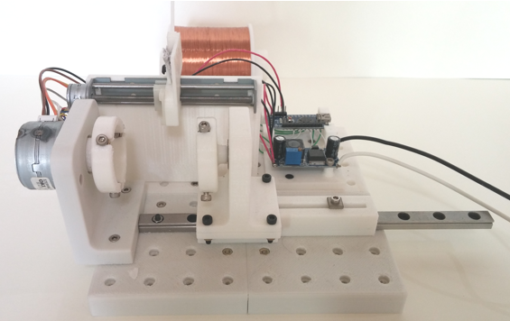

Ilustración 8. Bobinadora con estructura impresa en 3D

Inicialmente se pensó en diseñar una bobinadora cuya estructura estuviese completamente compuesta por piezas fabricadas por impresión 3D.

Este diseño modular permite devanar bobinas de distintas longitudes y, cambiando el soporte, distintos diámetros. La fabricación de la mayoría de las piezas por impresión 3D reduciría el coste del diseño.

Sin embargo, este proceso hubiese incrementado el tiempo de fabricación, pues son muchas piezas y las tolerancias entre ellas, para garantizar el ajuste, son muy delicadas y requieren mucha precisión por parte de la impresora 3D.

Al igual que la bobinadora de este TFG, utiliza un microcontrolador (placa Arduino nano) para el control de los motores y los motores son paso a paso. Todos los diseños de piezas y códigos utilizados se encuentran subidos en GitHUB [X]

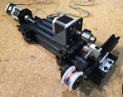

Ilustración 9. Bobinadora automática con un diseño más complejo

Se valoró diseñar una bobinadora con unas características similares, en cuanto al diseño estructural y al movimiento. Esta bobinadora está pensada para devanar bobinas de longitudes pequeñas, de unos 2 – 3 cm, pero modificando algunas de sus piezas podrían devanarse bobinas de longitudes mayores.

Al estudiar sus componentes, una gran parte de ellos se habrían tenido que comprar y hubiese aumentado considerablemente el coste final de la bobinadora, y muchos de ellos son complejos y hubiesen sido difíciles de comprar, por lo que se descartó esta opción.

Su estructura está compuesta por guías, perfiles de aluminio, una alternativa sencilla, de precio moderado y fácil de obtener. Esta opción reduce el tiempo de fabricación y de montaje respecto a la bobinadora anterior.

En cuanto al control de los motores paso a paso, esta bobinadora también utiliza un microcontrolador, en concreto una placa Arduino MEGA, y funciona con el software Marlin, usualmente utilizado en las impresoras 3D, basado en G-Code.

En resumen, en el diseño final de la bobinadora de este proyecto se han utilizado algunas de las características de las dos bobinas mencionadas anteriormente, reduciendo el coste y tiempo de fabricación y la complejidad del diseño:

* Algunas piezas están fabricadas por impresión 3D
* Los motores están controlados por un microcontrolador
* La estructura está compuesta por perfiles de aluminio
* Utiliza motores paso a paso

## ESQUEMA DE LA MEMORIA

Poner en los objetivos

La memoria se compone de nueve capítulos y algunos apéndices:

* *Introducción:* se definen algunos conceptos básicos sobre el funcionamiento de una bobina y se justifica el desarrollo del proyecto debido al alto coste de las bobinadoras comerciales.
* *Objetivos:* en este apartado se definen los objetivos principales y secundarios del TFG.
* *Materiales y métodos:* se explica cada uno de los componentes utilizados justificando su elección. Además, se habla del hardware y software libre y las ventajas que conlleva su uso.
* *Diseño y desarrollo del sistema:* es el capítulo más importante de la memoria, en él se exponen los pasos que se han seguido para alcanzar los objetivos del proyecto. También se enumeran los problemas que han surgido durante su desarrollo y cómo se han solucionado.
* *Resultados y discusión:* en este capítulo se resumen y se discuten los resultados obtenidos en el proyecto. Se explican los objetivos que se han alcanzado y se exponen las especificaciones del sistema.
* *Líneas futuras:* modificaciones y posibles mejoras para el sistema.
* *Bibliografía.*
* *Apéndices:* está compuesto por varios subcapítulos en los que se añade información sobre el código utilizado para la programación de los motores, una BOM y presupuesto del material empleado y el mapa de pines de conexión entre la placa Arduino y la CNC Shield.

# OBJETIVOS

En este proyecto, se ha definido como objetivo principal el diseño y la fabricación de una bobinadora automática para devanar bobinas con dimensiones variables a definir por el usuario (diámetro, longitud y número de capas).

Para cumplir este objetivo principal, se establecen otros objetivos secundarios:

1. El dispositivo debe ser económico y sencillo, utilizando tecnologías de bajo coste y fácil adquisición, como hardware y software libre e impresión 3D.
2. El dispositivo debe ser totalmente autónomo, no depender de un ordenador ni de otros dispositivos externos, para facilitar su utilización.
3. El dispositivo debe tener la capacidad de adaptarse a distintos tipos de bobinas añadiendo un módulo para las bobinas de mayores dimensiones.
4. El devanado de la bobina debe ser lo suficientemente preciso, resistente y debe cumplir las características definidas inicialmente por el usuario.

## ESQUEMA DE LA MEMORIA

Modificar según la estructura final

La memoria se compone de nueve capítulos y algunos apéndices:

* *Introducción:* se definen algunos conceptos básicos sobre el funcionamiento de una bobina y se justifica el desarrollo del proyecto debido al alto coste de las bobinadoras comerciales.
* *Objetivos:* en este apartado se definen los objetivos principales y secundarios del TFG.
* *Materiales y métodos:* se explica cada uno de los componentes utilizados justificando su elección. Además, se habla del hardware y software libre y las ventajas que conlleva su uso.
* *Diseño y desarrollo del sistema:* es el capítulo más importante de la memoria, en él se exponen los pasos que se han seguido para alcanzar los objetivos del proyecto. También se enumeran los problemas que han surgido durante su desarrollo y cómo se han solucionado.
* *Resultados y discusión:* en este capítulo se resumen y se discuten los resultados obtenidos en el proyecto. Se explican los objetivos que se han alcanzado y se exponen las especificaciones del sistema.
* *Líneas futuras:* modificaciones y posibles mejoras para el sistema.
* *Bibliografía.*
* *Apéndices:* está compuesto por varios subcapítulos en los que se añade información sobre el código utilizado para la programación de los motores, una BOM y presupuesto del material empleado y el mapa de pines de conexión entre la placa Arduino y la CNC Shield.

## ESTRUCTURA DEL PLAN DE TRABAJO

En este apartado se expone el plan de trabajo que se ha seguido en el desarrollo de este TFG.

Para ver de una forma más gráfica y entender mejor la organización las tareas durante el desarrollo del TFG, se ha representado en un Diagrama de Gantt al final del apartado.

### Definición de especificaciones

En primer lugar, se establecieron los objetivos del proyecto, definiendo las características generales del sistema de bobinado y los requisitos que debía satisfacer.

### Estudio de alternativas

Una vez definidas las especificaciones, se contemplaron distintas alternativas para la construcción de la bobinadora. Finalmente, se eligieron las características que cumplían con los objetivos establecidos, reducían el tiempo y coste de fabricación y la complejidad del diseño,

### Adquisición de materiales

En esta fase se adquirieron todas las piezas, componentes tanto electrónicos como mecánicos, y herramientas software necesarios para el desarrollo del proyecto.

### Documentación de los avances

Con el avance del proyecto, se iban documentando los procedimientos utilizados, explicando cada problema que surgía y la solución adoptada. Esta etapa abarca prácticamente toda la realización del proyecto.

### Aprendizaje del software

Para lograr los objetivos definidos inicialmente fue necesario el aprendizaje de distintos programas y plataformas como FreeCAD, GitHub, Arduino y Repetier. También fue necesaria la familiarización con componentes electromecánicos con los que no se había trabajado anteriormente, como la placa CNC Shield, los motores paso a paso y los finales de carrera.

### Diseño mecánico e impresión de las piezas

En esta fase se lleva a cabo el diseño de la parte mecánica con todos los componentes y las piezas imprimibles, optimizándolas en cantidad de material y espacio utilizado. Posteriormente se imprimen en la impresora 3D.

### Montaje del sistema

Una vez impresas todas las piezas y adquiridos el resto de los materiales, se comienza a montar la estructura. Posteriormente, cuando se programa el código de los motores, se montan los soportes con los elementos electrónicos.

### Programación del control de los motores paso a paso

El control de los motores se programa en la placa Arduino UNO, junto con el módulo de expansión CNC Shield y los drivers para el control de corriente que llega a los motores.

### Calibración del sistema

Tras el montaje del sistema, se realiza una calibración para asegurar el buen funcionamiento de la bobinadora, garantizando el tensionado del hilo y la separación entre espiras.

### Elaboración de la memoria

Finalmente, para garantizar el entendimiento, se estructuró y se redactó toda la información documentada anteriormente en la memoria y los pasos que se siguieron, añadiendo las conclusiones obtenidas de este proyecto.

¡¡DIAGRAMA GANTT DEL PROCESO!!

# RESULTADOS Y DISCUSIÓN

El diseño del sistema de bobinado consta de las siguientes partes:

* La alimentación del sistema de control y de la electrónica de potencia
* Un sistema de control, el “cerebro” del sistema de bobinado
* La electrónica de potencia que ejecuta las órdenes del sistema de control
* Un sistema mecánico que proporciona el movimiento

ELECTRÓNICA DE POTENCIA

SISTEMA MECÁNICO

ALIMENTACIÓN

SISTEMA DE CONTROL

Ilustración 10. Componentes del sistema de bobinado

Explicar de lo general a lo particular, dividir en control, control de potencia, parte mecánica…

## MOVIMIENTO GENERAL DE LA BOBINADORA

Los movimientos realizados por este sistema de bobinado automático son dos, de traslación y de rotación, y se realizan de forma simultánea.

### Movimiento de traslación

El movimiento de traslación viene proporcionado por un motor colocado en dirección perpendicular a los ejes de la estructura, denominado ***Slider*** *(Ilustración 7).*

Este motor transmite su movimiento al soporte que contiene la bobina a través de una correa. La traslación de la bobina tiene que ser suficiente para garantizar el espacio necesario entre espiras contiguas y evitar su superposición.

### Movimiento de rotación

El movimiento de rotación viene determinado por un motor colocado en la dirección de los ejes de la bobinadora, denominado ***Winder*** *(Ilustración 11).*

Este motor va ensamblado a la bobina que estamos devanando y le transmite su movimiento. Como consecuencia, la bobina a devanar tira del hilo de la bobina proveedora, transmitiéndole a su vez el movimiento de rotación.

**\*Añadir información general del sistema de tensionado**

**PONER DISEÑO CAD COMPLETO**

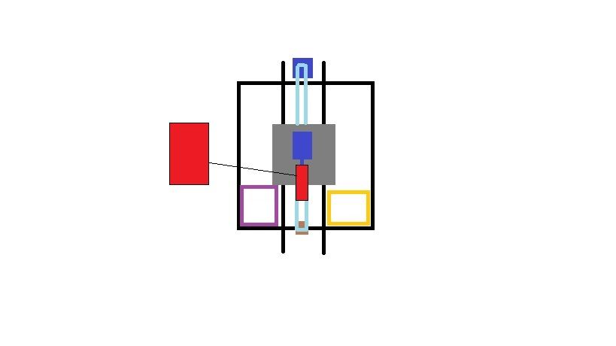

ALIMENTACIÓN

SLIDER

WINDER

ARDUINO

BOBINA PROVEEDORA

BOBINA A DEVANAR

SOPORTE MÓVIL

Ilustración 11. Esquema general de la bobinadora

### Relación entre movimientos

Puesto que los dos movimientos mencionados anteriormente se dan de forma simultánea, se ha de establecer una relación entre ambos movimientos para asegurar que el devanado de la bobina se realiza correctamente.

El usuario definirá inicialmente las siguientes dimensiones:

Dimensiones de la bobina:

***D*** – Diámetro de la bobina

***L*** – Longitud de la bobina

Dimensiones del hilo de cobre:

***d*** – Diámetro del hilo de cobre

*CAMBIAR ESTA FOTO POR UNA CON EL HILO DEVANADO YA Y COTAS

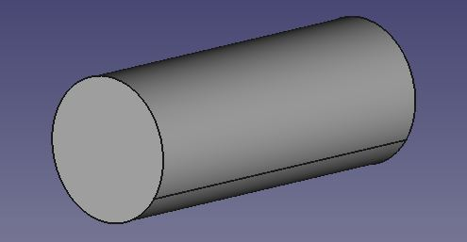

Ilustración 12. Bobina a devanar

Longitudinalmente, para completar una capa, el motor **Winder** tendrá que girar L/d vueltas.

Cada vez que el motor **Winder** complete una vuelta, el motor **Slider** se moverá una distancia igual al diámetro del hilo de cobre que se está devanando.

El motor **Slider** cambia de sentido cada vez que se completa una capa para optimizar el movimiento.

**CUIDADO, MIRAR COMO DEBEN IR ENROLLADAS LAS BOBINAS EN LA REALIDAD

*ESTO VA A CAMBIAR CUANDO SE REALICEN AJUSTES, CUIDADO

## DISEÑO MECÁNICO E IMPRESIÓN 3D

En este apartado se desarrolla el procedimiento que se ha seguido para el montaje de la estructura y de todos los componentes mecánicos necesarios para el movimiento de la bobina.

### Estructura

REFERENCIAS DE CADA COMPONENTE A SU PÁGINA PARA COMPRARLO. TAMBIÉN REFERENCIAR LOS QUE HE COGIDO DE INTERNET

Para la construcción de la estructura se contemplaron distintas alternativas. Inicialmente se estudió la posibilidad de montar una estructura hecha con distintas piezas fabricadas por impresión 3D. Esta alternativa era muy atractiva en cuanto a coste, pero requería demasiado tiempo: primero habría que diseñar todas las partes, sumado al tiempo de impresión, por lo tanto, no era viable.

PIEZAS FONDO BLANCO

Finalmente, se decidió montar una estructura formada por perfiles de aluminio. El montaje sería mucho más rápido y permitiría hacer modificaciones en cuanto a las dimensiones empleando poco tiempo. Se utilizaron perfiles de aluminio con una sección de 15x15, con las siguientes longitudes:

* 8 barras de 200 mm
* 4 barras de 100 mm

Para el ensamblaje se utilizaron 12 escuadras, tornillos DIN 912, M3 y tuercas DIN 934, M3.

Para realizar el movimiento de traslación se montaron dos ejes de 8 mm de diámetro, de acero inoxidable 304, calidad H9 y dos rodamientos lineales Lm8uu.

Para la sujeción de los ejes a la estructura, se han diseñado cuatro soportes y se han fabricado mediante impresión 3D, *Ilustración 13*:

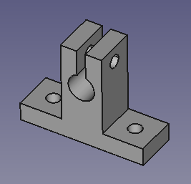

Ilustración 13. Soporte para los ejes

Sobre los ejes, se mueve un soporte con dos carcasas sobre el que va colocado el ***Motor X*** con la bobina a devanar (*Ilustraciones 11 y 12*). Este soporte se ha diseñado en FreeCAD y se ha fabricado por impresión 3D. Se puede apreciar en la *Ilustración 15*, en el centro de la pieza, los dos enganches para la correa.

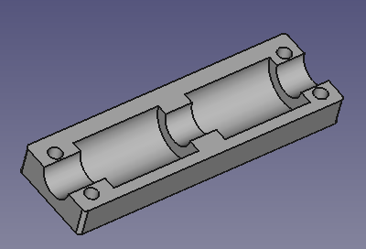

Ilustración 14. Carcasa del soporte principal

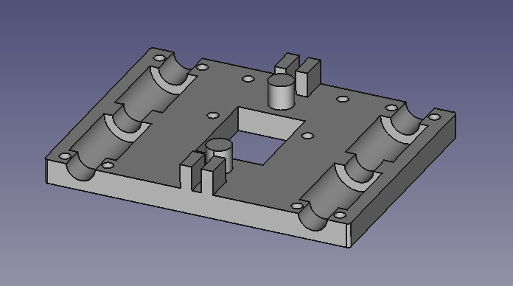

Ilustración 15. Diseño del soporte principal

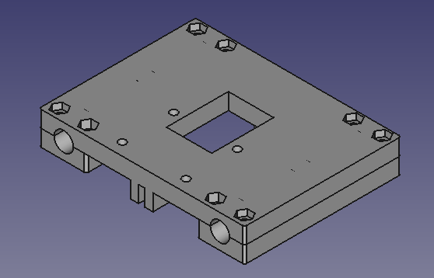

Ilustración 16. Conjunto del soporte principal con las carcasas

Para convertir el movimiento de rotacional del Motor Y en traslacional, disponíamos de dos alternativas: utilizar una correa dentada o un tornillo sin fin.

Finalmente, se ha utilizado una correa dentada GT2 con una anchura 6mm y 2 mm de paso.

¡LA RESOLUCIÓN DE LA CORREA LA VOY A PONER EN LA PARTE ELECTRÓNICA, CUANDO EXPLIQUE LOS PASOS QUE HAY QUE DAR PARA EL AVANCE DE LA CORREA!

Para la transmisión del movimiento del Motor Y a la correa, se ha utilizado una polea loca GT2 de 20 dientes y en el otro extremo un soporte tensionador de la correa. diseñado por Felipe Machado [GITHUB DE FELIPE] fabricado por impresión 3D (*Ilustración 17*).

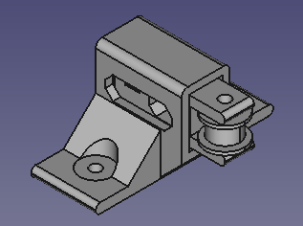

Ilustración 17. Soporte tensionador de la correa

Para la sujeción del final de carrera se ha diseñado un soporte en FreeCAD y se ha impreso en 3D (*Ilustración 18*).

CAMBIAR LA FOTO DE ESTA PIEZA

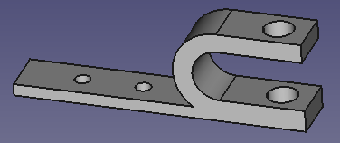

Ilustración 18. Soporte del final de carrera

El Motor X colocado sobre un soporte (*Ilustración 19*) y va atornillado al soporte principal, este soporte está diseñado por Felipe Machado [GITHUB DE FELIPE] y se han adaptado las dimensiones para este diseño. El Motor Y el mismo soporte y va atornillado a la estructura.

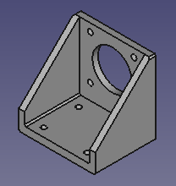

Ilustración 19. Soporte de los motores

Debido a que el tamaño de la bobina que se quería bobinar no permitía el giro del Motor X por interferir con la correa, se diseñaron cuatro piezas modulares que alzaban el Motor X (Ilustración 17). Estas piezas permiten devanar bobinas de mayores diámetros variando su altura.

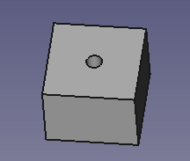

Ilustración 20. Módulos alzadores

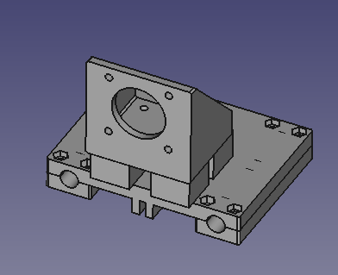

Ilustración 21. Conjunto del soporte principal, con el soporte del motor y los módulos alzadores

## DISEÑO ELECTRÓNICO

El diseño electrónico está basado en el uso de motores paso a paso, que proporcionan el movimiento de la bobina, controlados por un microcontrolador (placa Arduino).

Para facilitar la programación de los movimientos de los motores paso a paso se ha utilizado una placa de expansión CNC Shield V3.51 y de unos drivers (Pololu A4988) que suministran la corriente necesaria a los motores.

La alimentación del sistema está suministrada por una fuente de 12V convencional de las que se utilizan en ordenadores e impresoras.

En los siguientes apartados se explica con detalle la metodología que se ha seguido para desarrollar este sistema y cada uno de los actores que forman parte de él.

ESQUEMA GENERAL DEL SISTEMA ELECTRÓNICO!!

Electrónica de control- Arduino

Electrónica de potencia

Parte mecánica: estructural y transmision (movimiento) correas, rodamientos y poleas..

Unión electrónica-mecánica (en las dos partes)

### Arduino UNO

Durante el establecimiento de las especificaciones, se estudiaron distintas alternativas teniendo en cuenta características como la capacidad procesamiento y número de pines de entradas y salidas entre las diferentes placas que ofrece Arduino. La elección final fue una placa Arduino UNO, cuyas especificaciones se pueden consultar en [5].

La placa Arduino UNO es un microcontrolador de código abierto basado en el microcontrolador ATmega328P de Microchip y desarrollada por Arduino.cc. Está diseñada para facilitar el uso de la electrónica en proyectos multidisciplinares.

Esta placa cumple con las especificaciones definidas inicialmente, además se han diseñado una gran cantidad de componentes hardware compatibles con ella, como la placa CNC Shield V3.51 para el control de los motores paso a paso y sus drivers, lo que facilitará la programación y la compatibilidad entre dispositivos.

Si en un futuro quisiésemos añadirle otros módulos para ampliar sus funcionalidades este hecho constituye una gran ventaja respecto a placas de otros fabricantes.

En la *Ilustración 22* se indican los pines de conexión de los motores, los cuales serán conectados al módulo de expansión CNC Shield.

La placa CNC Shield irá conectada sobre la placa Arduino UNO y ambas serán alimentadas por una fuente de 5V (ahora mismo el ordenador con el puerto serie).

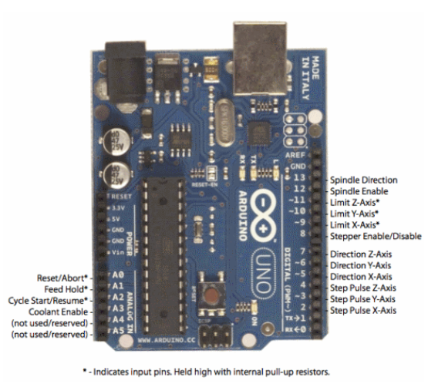

Ilustración 22. Pines de conexión de la placa Arduino UNO

### Placa CNC Shield V3.51

La placa CNC Shield V3.51 [6] es un módulo de expansión adicional a la placa Arduino UNO, que facilita el uso de los drivers de los motores paso a paso (en este caso son Pololu A4988). Esta placa permite modificar la resolución de los motores paso a paso mediante el uso de jumpers.

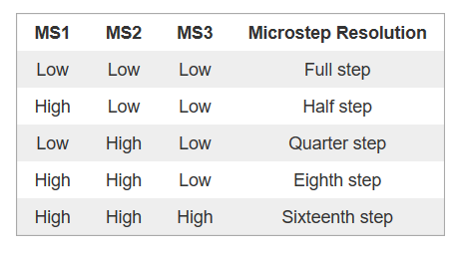

Ilustración 23. Resolución de los pasos en función de la posición de los jumpers

CAMBIAR ESTA TABLA EN ESPAÑOL

La CNC Shield nos da la posibilidad de utilizar simultáneamente cuatro motores paso a paso.

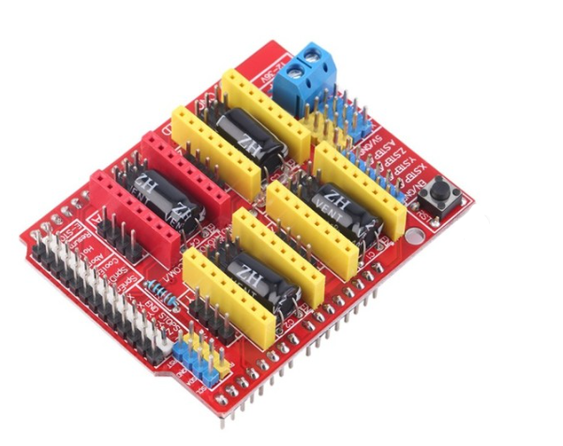

Ilustración 25. CNC Shield V3.51

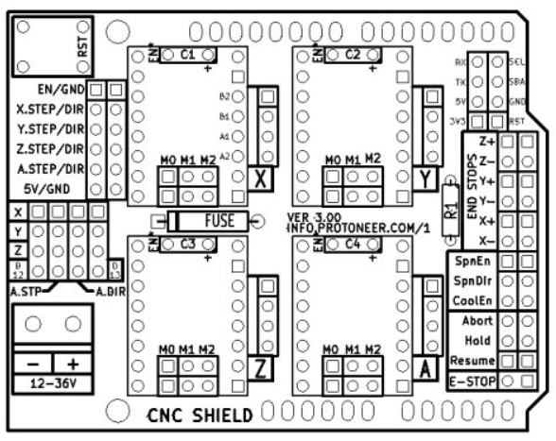

Ilustración 25. Esquema de la CNC Shield V3.51

### Motores Paso a Paso

Los motores paso a paso son dispositivos electromecánicos que convierten una serie de impulsos eléctricos en desplazamientos angulares discretos o “pasos”.

La ventaja de este tipo de motores es que son precisos en el posicionamiento, son comúnmente utilizados en robots, drones, impresoras 3D, etc.

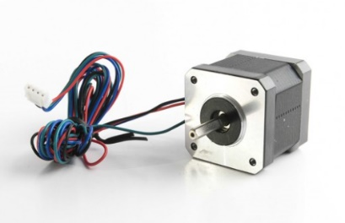

Ilustración 26. Motor paso a paso Nema 17 Wantai

En este proyecto vamos a utilizar dos motores paso a paso bipolares NEMA 17 Wantai 42BYGHW811, es decir, contienen dos bobinas. De cada extremo de las bobinas sale un cable, en este caso: negro, verde, rojo y azul (*Ilustración 27*).

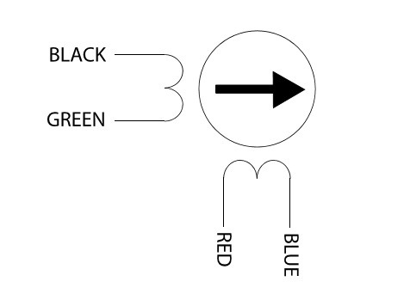

Ilustración 27. Cables de salida del motor paso a paso

Para alimentar el motor realizamos la conexión de los cables negro y verde, y del rojo y azul (*Ilustración 28*).

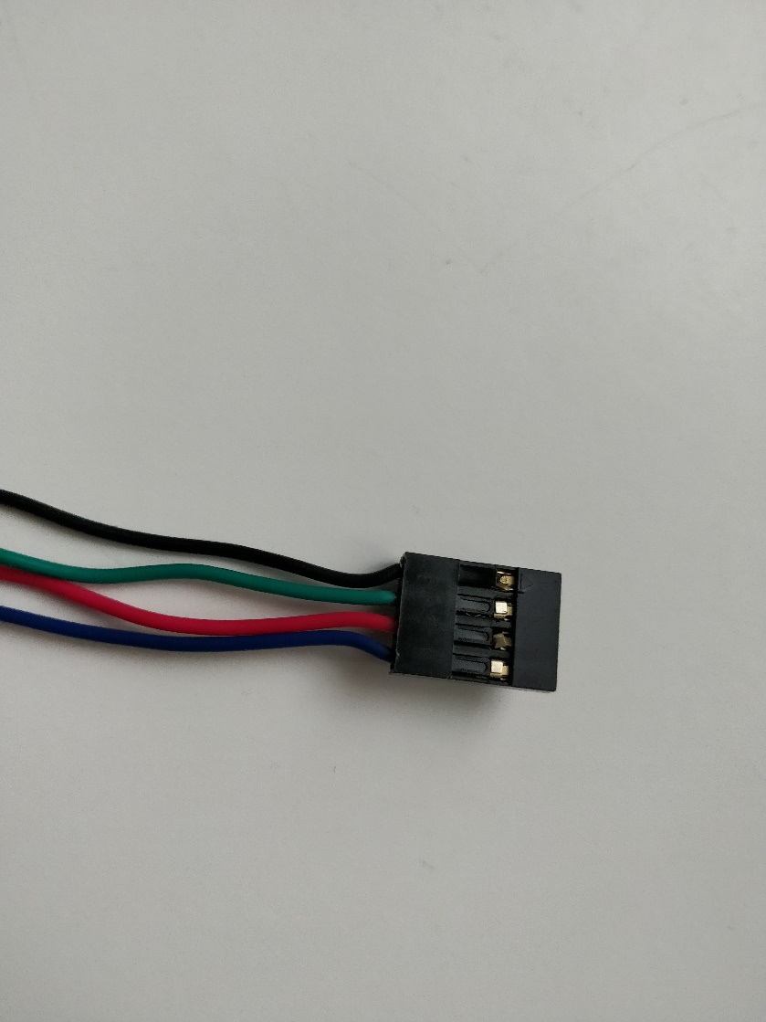

Ilustración 28. Conexión de los cables de los motores paso a paso

Este modelo de motor paso a paso gira 1,8 grados por paso y tiene que dar 200 pasos para completar una vuelta.

### Pololu A4988

Para proteger el motor de un exceso de corriente se hace uso de los drivers Pololu A4988. Estos drivers son compatibles con la placa Arduino UNO y van conectados a la CNC Shield V3.51.

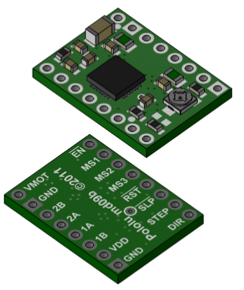

Ilustración 29. Pololu A4988

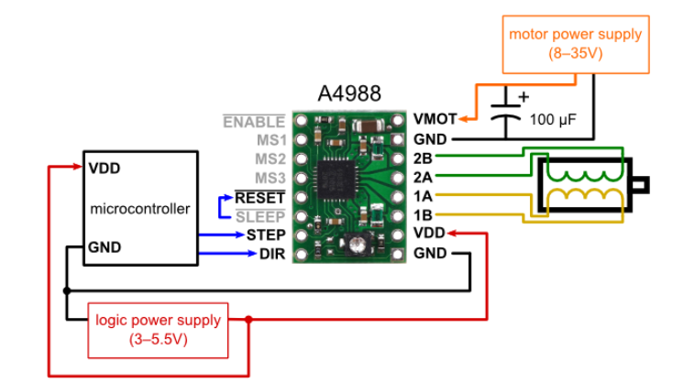

Ilustración 30. Esquema de conexiones del Pololu A4988

Mediante el potenciómetro que lleva equipado ajustamos la corriente límite para que no sobrepase la corriente máxima que pueden soportar los motores, en nuestro caso 2,5 A, para más información ver el data sheet de los motores [7].

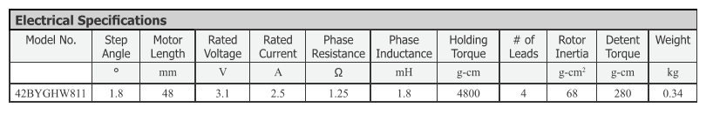

Ilustración 31. Data sheet de los motores Nema Wantai 17

Para calcular la tensión de referencia a la que hay que regular en el potenciómetro utilizamos la siguiente ecuación:

$$V_{REF}=8∙I_{MAX}∙R_{CS}$$

Siendo $I_{MAX}$, la corriente máxima y $R_{CS}$, la resistencia del motor paso a paso (*Ilustración 31*).

$$V_{REF}=8∙2,5∙0,1=2 V$$

Puesto que para una resolución de pasos completos, sólo se va a utilizar el 70% de la tensión, recalculamos el valor de $V_{REF}$:

$$V_{REF}=2∙0,7=1,4 V$$

¡Recalcular porque tengo otra ecuación con la que me salía 0,35 V y no sé de dónde la saqué!

AJUSTAR CORRIENTE

Para realizar las conexiones, en primer lugar, colocaríamos la placa CNC Shield sobre el Arduino UNO, y sobre ésta ponemos los dos Pololu, uno en X y otro en Y.

Para alimentar el sistema, se conecta una fuente de 5V a la placa Arduino UNO y una fuente convencional de CPU de 12V a la placa CNC Shield. (FOTO DEL MONTAJE REAL)

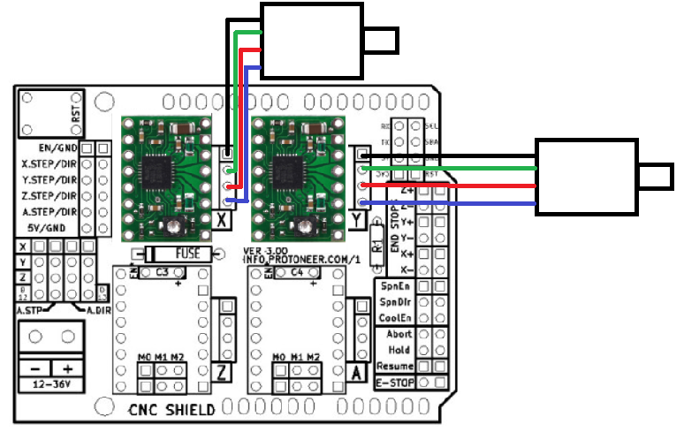

Ilustración 32. Esquema de conexión del sistema

# CONCLUSIONES

# LÍNEAS FUTURAS

# BIBLIOGRAFÍA

<http://guiasbus.us.es/bibliografiaycitas/estilouneiso>

NOMBRE DEL CREADOR. Título del libro (cursiva). Edición (si no es la primera edición). Lugar: Editor, Fecha de publicación. Identificador normalizado (ISBN...) (si está disponible)

Ejemplo:

RUIZ DE LACANAL RUIZ-MATEOS, M.D. *El patrimonio histórico-artístico de la parroquia nuestra Señora de la O de Rota (Cádiz).* Rota: Fundación Alcalde Zoilo Ruiz-Mateos, 2004. ISBN 84-87960-37-5

Ejemplo para más de 1 autor:

THOMPSON, J., BERBANK-GREEN, B. y CUSWORTH, N. Videojuegos: manual para diseñadores gráficos. Barcelona: Gustavo Gili, 2008

Ejemplo página web:

*The Free Dictionary.* Farlex, ©2003-2016 [consulta: 26 febrero 2016]. Disponible en: http://www.thefreedictionary.com/

Euphorbia trigona. Wikipedia: la enciclopedia libre. 21 mayo 2014, 17:40 [consulta: 4 marzo 2016]. Disponible en: https://es.wikipedia.org/wiki/Euphorbia_trigona

[1] FRAILE MORA, JESÚS. *Máquinas Eléctricas. 5ª Edición. (Madrid).* McGraw-Hill/Interamericana España, 2003. ISBN 84-481-3913-5

[2] PURCELL, EDUARD M. y MORIN, DAVID J. *Electricity and Magnetism. Third Edition. (Massachusetts).* Cambridge University Press, 2013. ISBN 987-1-107-01402

[3] POPOVIC, ZOYA y POPOVIC, BRANCO D. *Introductory Electromagnetics.* Prentince Hall, 2007.

*[4[ Bricogeek [consulta: 15 febrero 2018]. Disponible en:*

[*https://tienda.bricogeek.com/shields-arduino/837-arduino-cnc-shield-v3.html*](https://tienda.bricogeek.com/shields-arduino/837-arduino-cnc-shield-v3.html)

*[5] Arduino, [consulta: 20 febrero 2018]. Disponible en:*

[*http://arduino.cl/que-es-arduino/*](http://arduino.cl/que-es-arduino/)

*[5] Whitelegg, [consulta: 24 septiembre 2018]. Disponible en:*

[*http://134.213.30.184/products/coil-winding/coil-winding-machines/bm-a-automatic-layer-winding-machine-for-small-coils*](http://134.213.30.184/products/coil-winding/coil-winding-machines/bm-a-automatic-layer-winding-machine-for-small-coils)

# APÉNDICES

#### 5.1. PRESUPUESTO DE UNA BOBINADORA COMERCIAL

RESUMEN (1-2 pág.)

INTRODUCCIÓN (máx. 8 pág.)

OBJETIVOS (1 – 2 pág.)

Solución Técnica / Resultados

CONCLUSIONES (1 pág.)

BIBLIOGRAFÍA

APÉNDICES (ANEXOS)